**C:\Users\Antonio\Desktop\PLANEACION ESTRATEGICA, Dr. ANTONIO PEREZ GOMEZ, antonio@imagenidea.com.mx\logo_2.png**

**Maestría en:**

**Administración y Políticas Públicas**

**Docente:**

**Dr. Enrique Antonio Paniagua Molina**

**Materia:**

**Actividad 5**

**Tema:**

**Entrega-Recepción de Obras Eléctricas en Tuxtla Chico**

**Problema**

**Problemática en la Entrega-Recepción de Obra Pública de Electrificación Rural en el Municipio de Tuxtla Chico ante la Comisión Federal de Electricidad (CFE)**

**Alumno:**

**Alonso Hernández Revolorio**

**Tapachula de Córdova y Ordoñez, Chiapas; a 03 de Octubre de 2015**

**Índice.**

Introducción……………………………………………………………………………………3

Objetivo…………………………………………………………………………...………...…4

Problema a investigar………………………………………………………………………..4

Situación Real…………………………………………………………………………………4

Proceso para planear una obra de electrificación en el municipio de Tuxtla Chico……6

Problemas que se presentan por los procesos administrativos Inadecuados…………………………………………………………………………..………7

Marco jurídico…………………………………………………………………………………8

Localización del Municipio de Tuxtla Chico………………………………………………..9

Tablas y Graficas……………………………………………………………………………..9

Causas encontradas de atraso en la entrega-recepción de las obras de

Electrificación del municipio de Tuxtla Chico ante la CFE……………………………….11

Acciones tomadas por la dirección de Obras Públicas de Tuxtla Chico……………….12

Propuestas………………………………………………………………………..…………12

Conclusión:…………………………………………………………………………………..13

Bibliografía………………………………………………………………………………..…14

**Introducción**

En este tema abordaremos la problemática que ha existido en el municipio de Tuxtla chico, Chiapas desde años anteriores para entrega-recepción una obra de ampliación de red de energía eléctrica o electrificación rural en el programa de urbanización como se encuentra en el catálogo del fondo para infraestructura social municipal o más conocido como fondo III, aun cuando se lleva el proceso de validación correspondiente del proyecto o expediente técnico a ejecutar, así como también abordaremos las necesidades que los habitantes tienen en las zonas rurales en este mismo rubro ya que son de gran utilidad entro de las necesidades básicas para las viviendas, y se menciona porque no se cumple con este tipo de servicio o porque a pesar de que es muy necesario no se ha avanzado mucho para satisfacer las demandas de este mismo, también el proceso que se hace desde la priorización de una obra de electrificación rural hasta la ejecución de la obra y la recepción de la comunidad.

En la administración 2008-2010 solamente se ejecutó una obra de electrificación en una colonia de la cabecera municipal conocida como ocho de septiembre que es una colonia de la cabecera municipal lo que no cumplió ni con el 30% de las demandas de la misma, en la administración 2011-1012 se priorizo una obra de electrificación en sección margaritas una de las 33 localidades rurales del municipio pero solo se quedó etiquetado el recurso y se aplicó en la administración 2012-2015 en el año 2013 y además se ejecutó una obra de electrificación en el ejido Vicente guerrero priorizada en el mismo año pero en el año 2014 entro en vigor las nuevas normativas enfocada a combatir la pobreza extrema y el rezago social en la cual se enfocó a mandar los recursos para los servicios básicos así como enfocados a educación y salud en lo que la mayoría de las comunidades atendían más las vías de comunicación por lo que invertían los recursos del fondo III en pavimentación lo que en la nueva normativa se disminuyó ese rubro lo cual se creó un conflicto social para el área de copladem y obras públicas al momento de priorizar obras, ya que el municipio de Tuxtla chico por usos y costumbre cada localidad rural se le asigna un monto según los habitantes de cada localidad o algún poco más por compromisos políticos ese cambio de normativa sirvió para que los habitantes que no contaban con el servicio de energía eléctrica o si contaban con ese servicio pero en mala calidad debido a la distancia que existía del suministro, pudieron priorizar obras de ese índole hasta este año 2015 pero hay mucho por hacer porque hay muchas demandas en esta necesidad.

**Objetivo**

El objetivo de este proyecto es para encontrar la solución para seguimiento a los tramites de las actas de entrega-recepción de la obras de electrificación del municipio de Tuxtla Chico sabiendo que existen muchos obstáculos para obtener las mismas por arte de los funcionarios de la CFE aun cuando los expedientes técnicos son validados por los mismos

**Problema a investigar**

En el municipio de Tuxtla chico existe un problema grave ya que en las obras de ampliación de redes de energía eléctrica en media y baja tensión en las zonas rurales se encuentran sin extender el acta de Entrega-recepción por parte de la Comisión Federal de Electricidad.

**Situación real**

En las obras ejecutadas en el año 2013 las obras fueron recibidas oficialmente a mediados del año 2014 con el acta de Entrega-recepción, en el año 2014 se realizaron siete obras de ampliación de red de energía eléctrica y aún no han supervisado las obras físicamente para poder extender las actas respectivas de entrega-recepción, una condición para construir una obra es tener validado el expediente técnico elaborado respetando las bases de proyectos que el área de planeación y cada contratista deberá construir en base a lo proyectado para posterior dar de alta a la obra y material suministrado en la misma en el sistema **DCSIGLA3.**

Del procedimiento no existe inconveniente porque al final de cuenta el sistema es electrónico lo que implica que el contratista puede realizar el procedimiento desde sus oficinas, el problema radica en la lentitud con que hacen la acción. El primer proceso que es validar tiene que pasar a cuatro áreas diferentes que a continuación se mencionan:

1. ***Área de distribución***: en esta área es para definir la localidad y el punto de entronque de la red de ampliación, para ello el jefe de distribución hace la inspección física del lugar en donde va a iniciar la construcción de la ampliación, después de verificar el punto de entronque le la firma del visto bueno al plano
2. ***Área de medición:*** en el área de medición es el área en donde le dan el visto bueno al plano después de que le dieron el visto bueno en el are de distribución.
3. ***Área de planeación:*** en esta área pasa después de darle visto bueno en el área de medición, para ser revisado que el plano este conforme a la normativa que proporcionan en las bases de proyecto que son solicitadas por el director de obras públicas antes de proceder a hacer el expediente técnico que menciona los tipos de estructuras, aisladores, conductor a utilizar en los diferentes voltajes manejados así como la medida de postes como la distancia de separación a que deben de instalarse dependiendo del voltaje que se suministra en los conductores que pasan por los mismos; si cumple con dicha normativa, el jefe de esta área le da el visto bueno y pasa al área de superintendencia de lo contrario les observan lo que no cumple y le hacen la propuesta de solución y regresan dicho expediente técnico, lo que se reiniciara el proceso desde el área de distribución nuevamente después de solventar las observaciones hasta llegar nuevamente a planeación para volver a revisar y dar el visto bueno.
4. ***Superintendencia:*** en esta área pasa después de que el plano fue aceptado o aprobado por planeación y no solo le da el visto bueno al plano sino también el anexo técnico y el dictamen de técnico del mismo expediente.

Lo anterior es solo para la validación de un expediente técnico para la ejecución de una obra de ampliación de red de energía eléctrica lo cual es el proceso de inicio porque aún falta tramitar la donación del material que se instaló en la misma, en donde registran los protocolos y todos los datos del material empleado lo cual se da de alta en el sistema **DCSIGLA3** en el cual es muy y se digitaliza la ubicación de los postes georefenciandolos con GPS para tener el plano definitivo para volver a pasar a las diferentes áreas nuevamente y hacer el trámite de los usuarios ya sean usuarios vigentes con contratos y además los usuarios nuevos que se vayan a registrar.

De lo anterior es muy importante darle de alta en el sistema a todo el material que se instaló en la construcción de la obra con las facturas y los protocolos de cada material que son proporcionados por la tienda o el proveedor de los mismos para evitar los robos que puedan existir de materiales en otra obra.

El proceso es muy largo para tener un acta de entrega-recepción de una obra pero existe un gran problema

**Proceso para planear una obra de electrificación en el municipio de Tuxtla Chico**

1. priorización de la obra en la localidad sometida a votación por la mayoría de la asamblea y representada por un comité por parte de la comunidad.

2. recorrido del lugar o de los lugares en donde fueron propuestas las necesidades a atender, en este caso ampliación de red de energía eléctrica.

3. elaboración de expediente técnico de los lugares recorridos por la dependencia de obras públicas.

4. presentación de las metas alcanzadas con el recurso económico que le corresponde a dicha localidad y se firma el acta de aceptación de la obra por parte de los representantes de obras públicas (director y supervisor de obras públicas) y por la comunidad el comité de asamblea.

5. Una vez aceptada la obra se procede a la firma del expediente técnico por los funcionarios públicos del H. Ayuntamiento Municipal.

6. en este paso se procede a llevar el expediente técnico al área de distribución de la CFE para iniciar con el proceso de validación, hasta llegar a la última área para poder tener la aprobación de validado.

7. ya validado el expediente técnico se procede a hacer el contrato al contratista correspondiente, así como tramitar su anticipo y se invita al comité y a los integrantes de la comunidad para dar el banderazo de inicio de obra en el lugar indicado.

8. ya iniciado el proceso de la obra se lleva a cabo la supervisión de la misma para llevar el proceso correctamente y se cumpla con las metas indicadas en el expediente técnico.

9. en el tiempo de proceso de la obra se empieza el trámite ante la CFE para ir al corriente con los trámites.

10. terminado el proceso de la obra se ya energizada y generando beneficio se invita al recorrido con el comité para que den fe del cumplimiento de la obra y se firma el acta de entrega-recepción de la comunidad.

Este procedimiento es un poco más largo que ejecutar obras de otro rubro ya que es muy complicado que todos estos pasos se agilicen ya que en cada área mencionada anteriormente tienen actividades distintas, y se hace muy largo el procedimiento debido a que no siempre se encuentra al titular del área por ello hay que estar constantemente visitando el área correspondiente en donde se encuentra el expediente técnico y lo mismo pasa en las cuatro áreas encargadas de la revisión y dar el visto bueno eso provoca un problema grave desde el primer paso que es la validación hasta el paso que respecta a la donación de los materiales que se instalaron en la obra ya que no se avanza el proceso.

**Problemas que se presentan por los procesos administrativos inadecuados:**

1. Se prolonga el proceso de validación
2. Se prolonga el proceso de inicio de la obra.
3. Se prolongan los procesos del trámite del servicio para energizar la obra.
4. Se provoca un problema social con los beneficiarios al no ejecutarse el proceso en tiempo programado.
5. Se atrasa la libración de los pagos al contratista.
6. Se prolonga el contrato del constructor.
7. Todos los documentos administrativos no salen a tiempo para la comprobación para las auditorias.
8. El contratista ya no tiene las mismas ganancias al prolongarse los tiempos.

**Marco jurídico**

**Ley del servicio público de energía eléctrica**

**ARTICULO 1o.-** Corresponde exclusivamente a la Nación, generar, conducir, transformar, distribuir y abastecer energía eléctrica que tenga por objeto la prestación de servicio público, en los términos del Artículo 27 Constitucional. En esta materia no se otorgarán concesiones a los particulares y la Nación aprovechará, a través de la Comisión Federal de Electricidad, los bienes y recursos naturales que se requieran para dichos fines.

**ARTICULO 6o.** Para los efectos del artículo anterior, la Secretaría de Energía autorizará, en su caso, los programas que someta a su consideración la Comisión Federal de Electricidad, en relación con los actos previstos en el artículo 4o. Todos los aspectos técnicos relacionados con la generación, transmisión y distribución de energía eléctrica serán responsabilidad exclusiva de la Comisión Federal de Electricidad.

**CAPITULO II**

**Del organismo encargado de la prestación del servicio público de energía eléctrica.**

**ARTICULO 7o.-** La prestación del servicio público de energía eléctrica que corresponde a la Nación, estará a cargo de la Comisión Federal de Electricidad, la cual asumirá la responsabilidad de realizar todas las actividades a que se refiere el artículo 4o.

**Localización del Municipio de Tuxtla Chico**

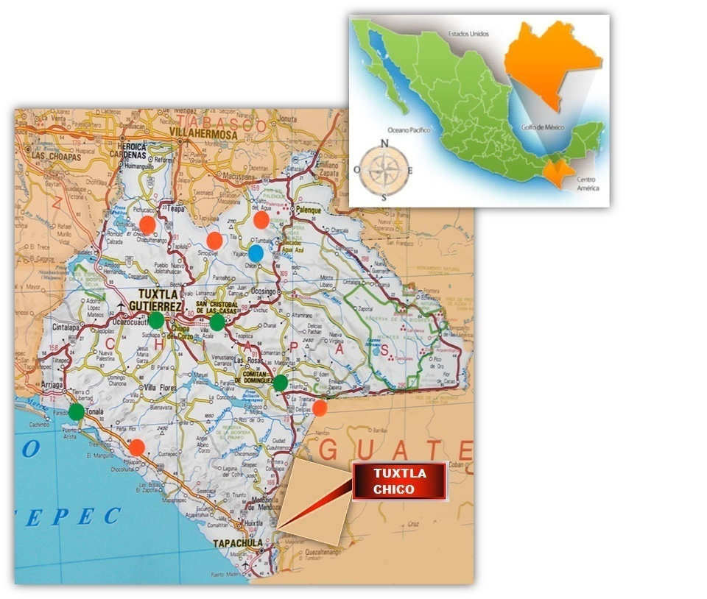

**Tablas y Graficas**

**Tabla 1: Obras 2013 de 53 acciones solo una obra es de electrificación, o sea el 0.53%.**

**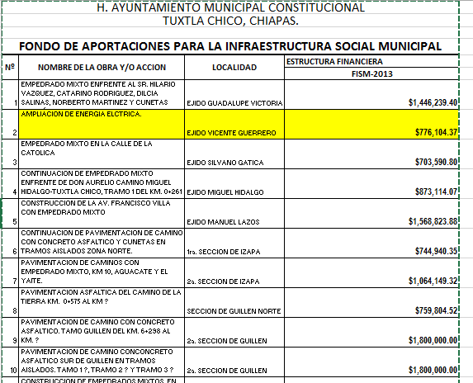**

**Tabla 2: Obras electrificación 2014 en el municipio de Tuxtla Chico de 45 acciones son 8 electrificaciones o sea el 36 % del total de las acciones.**

**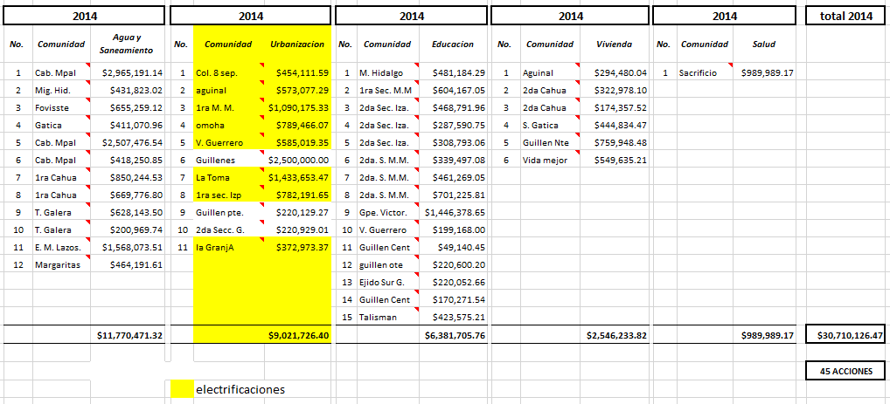**

**Tabla 3: obras de electrificación 2015 en el municipio de Tuxtla Chico de 31 acciones 8 son electrificaciones o sea el 24.8% de las acciones.**

**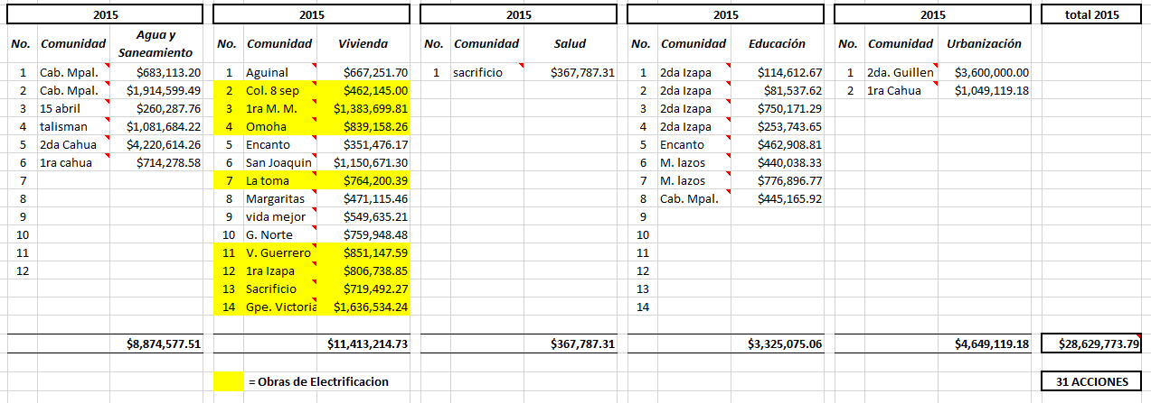**

**Grafica del comportamiento de incremento de obras de electrificación del 2013 al 2015**

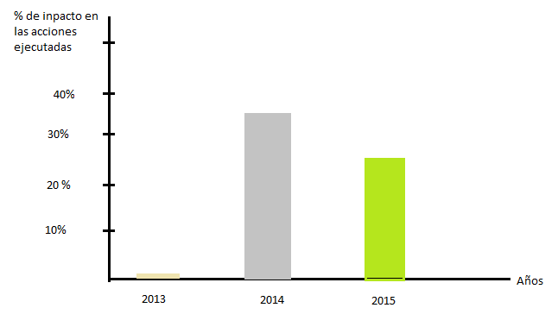

En las tablas podemos apreciar que en años pasados era muy difícil que el municipio de Tuxtla Chico ejecutara obras de ampliación de red de energía eléctrica a pesar de la gran necesidad que se ha tenido en las diferentes localidades del mismo municipio pero con el cambio de normativa que implemento la Sedesol en el 2014 se iniciaron a ejecutar obras de esa índole.

**Causas encontradas de atraso en la entrega-recepción de las obras del municipio de Tuxtla Chico ante la CFE**

Ya se mencionaron las causas o problemas que ocasiona que la CFE no haga el proceso con tiempo y forma en la que se pudo experimentar en este municipio fue:

1. En los procesos de validación hubieron muchos cambios de los encargados de las áreas correspondientes de la CFE.
2. No le tomaron mucha importancia o no estaban preparados para este cambio que hizo la Sedesol en dar prioridades a obras de este rubro.
3. El personal encargado no es suficiente para atender a todos los municipios de la zona Tapachula que abarca desde el municipio de Arriaga, Tonalá, Pijijiapan, Mapastepec, escuintla, Huixtla, Tuzantan, Huehuetan, Mazatan, Tapachula, Tuxtla Chico, Cacahuatan, Unión Juárez, Metapa de Domínguez, Frontera Hidalgo, y hasta Suchiate.
4. Cuando la persona encargada de los trámites busca a los encargados de la CF no se encuentran por motivo mencionado con anterioridad.
5. En ocasiones ponen de pretexto las deudas que el ayuntamiento tiene en consumo de energía eléctrica lo cual entorpece el procedimiento.

**Acciones tomadas por la dirección de Obras Públicas de Tuxtla Chico**

1. Se hicieron reuniones con el encargado del área de planeación y no hubo respuesta.
2. Se enviaron oficios al jefe de planeación pero tampoco hubo respuesta
3. Se hizo reunión con el superintendente o la respuesta fue que era por la deuda del mismo municipio.
4. Se prosiguió a involucrar al comité de asamblea que representa la comunidad y el pretexto fue otro y ofrecieron un recorrido a las obras.
5. Hasta hoy en día no se ha tenido el programa de recorrido oficial para dar seguimiento.

**Propuestas**

Es muy importante tener en cuenta que para atender a demasiados municipios se tiene que contar con el personal suficiente y capacitado.

1. Se propone un encargado de cada área en cada municipio para tener un mejor enlace.
2. Que haya mayor interés en la superintendencia para agilizar los trámites.
3. Tener personal de base que no sean cambiados para no estar regresando los expedientes para cambiar los nombres de los involucrados para la firma del plano.
4. Que conforme se construya la obra haya un respaldo de parte de CFE hacia el municipio de Tuxtla Chico, ya que al final las obras serán donadas a la CFE y cobraran por el servicio de cada benefiario.
5. Que de parte del presidente también exista más interés y tenga más vinculación con el superintendente para que salgan en tiempo y forma los tramites.

**Conclusión:**

Es un grave problema no contar con una buena comunicación con la Comisión Federal de Electricidad ya el municipio de Tuxtla Chico es una Institución Gubernamental y se da Servicio al Público y la CFE es una institución Federal la cual tiene como objetivo dar el servicio y realizar las ampliaciones necesarias para distribuir la energía eléctrica pero cabe hacer mención que hoy en día ya no lo hace y los ayuntamientos realizan esta acción y por ello los funcionarios de la CFE no reciben beneficios propios por eso entorpecen los avances de los tramites al no ponerle la atención debida a los mismos que sale afectando a los funcionarios del municipio al no contar con el acta de entrega-recepción para la elaboración de los expedientes de comprobación de la administración y entorpecen el avance que el gobierno federal propone en sus políticas y programas para beneficiar a los habitantes que necesitan del servicio de energía eléctrica.

**Bibliografía**

* *Procedimiento CFE (DCSIGLA3), publicado en mayo del 2014*
* *Especificación CFE DCCIAMBT, publicada en febrero del 2014*
* *Ley del Servicio Público de Energía Eléctrica CÁMARA DE DIPUTADOS DEL H. CONGRESO DE LA UNIÓN Secretaría General Secretaría de Servicios Parlamentarios Última Reforma DOF 09-04-2012*